科普中国传播之道—科技传播者在线学习平台

——用户操作手册

2015年

目 录
1 准备工作 3
1.1 怎么访问系统？ 3
1.2 您知道都有哪些应用模块吗？ 3
2 如何注册用户? 4
2.1 第一步：注册用户 4
2.2 第二步：填写用户信息 4
2.3 第三步：注册成功 5
2.4 第四步：登录系统 5
3 如何参加在线学习? 6
3.1 第一步：登录用户 6
3.2 第二步：选择视频 6
3.3 第三步：视频内容学习 7
4 如何浏览/下载教材资源? 9
4.1 第一步：登录用户 9
4.2 第二步：选择教材 9
4.3 第三步：在线浏览 10
4.4 第四步：下载 11
5 如何进行全站搜索? 12
6 用户个人中心 13
6.1 如何进入用户个人中心界面 13
6.2 我的课程 14
6.3 学习档案 16
6.4 学习笔记 17
6.5 专家答疑 17
6.6 我的分享 18
6.6.1 上传资源 19
6.7 个人资料 20

准备工作
用户端环境：通过浏览访问本系统。
- 支持浏览器有：IE8及以上版本、360极速浏览器（最新版本）、Google Chrome（最新版本）、Mozilla Firefox（最新版本）。
- 要求安装（最新版本）的FLASH插件

怎么访问系统？
用户通过打开浏览器，输入系统访问网址，进入到系统登录页面，如下图：
访问地址为：http://www.kpcb.org.cn/
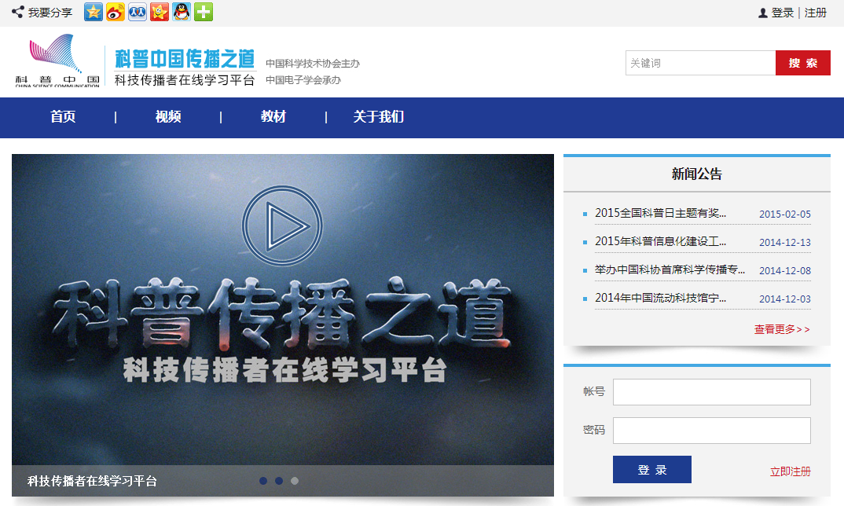

您知道都有哪些应用模块吗？
用户访问系统后，您有如下功能应用：
- 观看视频：可以从视频分类中选择不同的视频进行在线学习，系统将记录学习时长。
- 浏览教材：可以在线浏览PDF，WORD等教材资源，资源也可以进行下载。
- 内容排行：从这里用户可以看到视频内容的学习排行，了解大家在学习哪些视频内容。
- 我的分享：从这里可以发布分享用户自己的教材资源，当通过审核后，资源可供其它用户在线浏览和下载。
- 注册登录：用户注册并登录后，，可做学习笔记、向主讲人提问、下载教材资源。系统在用户学习视频内容时将记录学习时间进度。
- 学习档案：用户可以查看自己的学习进度与学习过的课程内容。
- 学习笔记：用户可以查看自己的学习笔记。
- 专家答疑：用户可以查看专家对自己提问的结果
- 个人资料：用户可以查看个人信息并修改密码

如何注册用户?
注册用户享有做学习笔记、向专家提问、下载材料资源的服务功能。非注册用户不能使用以上服务。

第一步：注册用户
在系统首页，点【注册】标签，如下图：
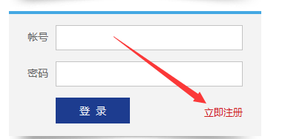

第二步：填写用户信息
进入“用户注册”页面，如下图所示：

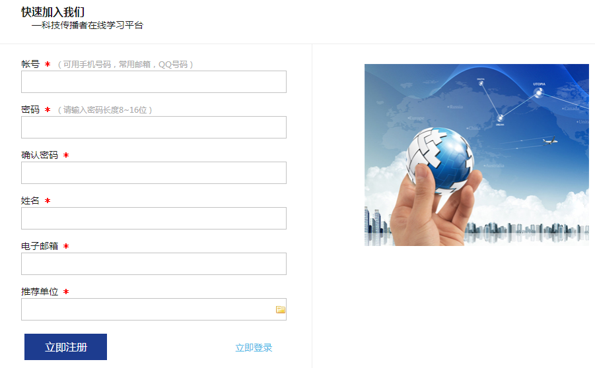

说明：帐号建议使用经常使用的手机号码，邮箱，以方便本人记忆。

第三步：注册成功
在第二步中按要求填写注册信息后，点【立即注册】按钮，系统提示注册成功，点“确定”后系统进入登录页面。此时用户就可以使用新注册的用户登录本系统。
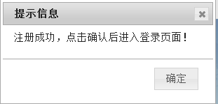

第四步：登录系统
在登录页面，输入您的帐号和密码，系统验证成功后，将进入用户个人学习中心。
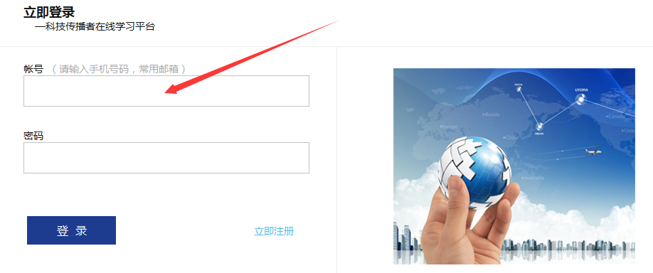

如何参加在线学习?
流程：系统首页 》 登录用户 》 选择视频 》 视频内容学习

第一步：登录用户
在系统首页中，输入账号和密码，点击【登录】，系统验证成功后，即为正常登录系统，如下图：
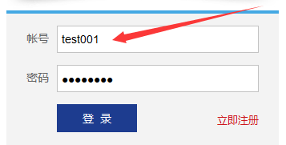

第二步：选择视频
从首页导航栏中选择【视频】栏目，进入视频列表页面，如下图所示：
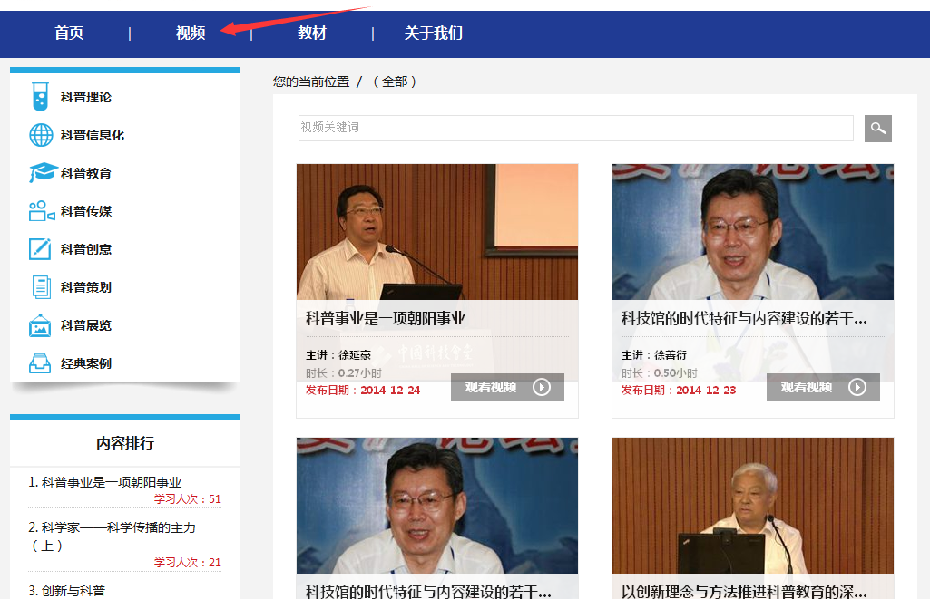
说明：
- 在该页面中，可以从左侧选择对应的视频分类项，输入视频关键词进行查询。
- 当找到您所需视频后，点击【观看视频】进入视频内容学习页面。
- 在该页面中，左侧下方还显示视频内容排行，该排行按学习人次进行排行。只显示前十个视频内容。点击每个课程的名称可以进入视频内容学习页面。

第三步：视频内容学习
进入视频内容学习页面，如下图所示：
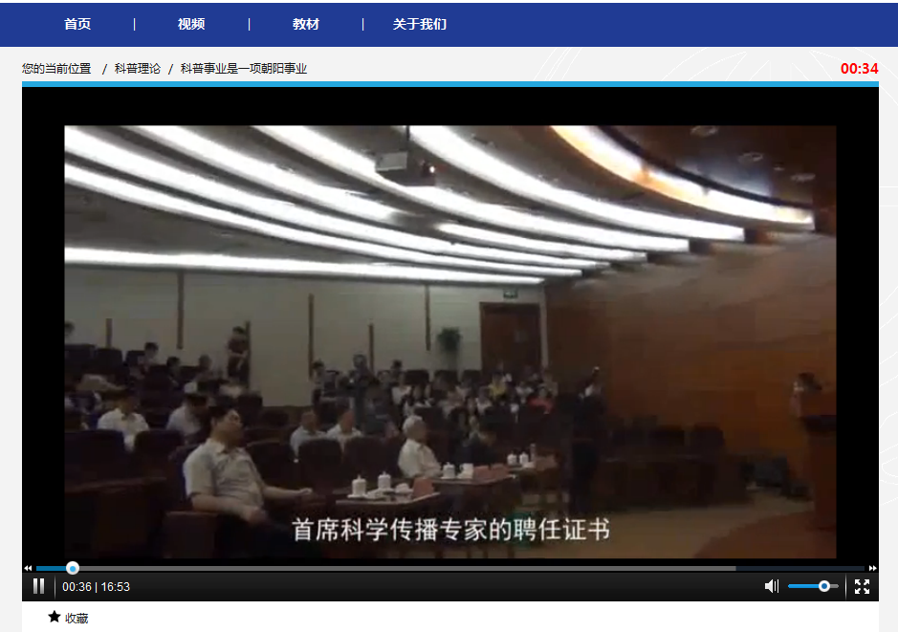
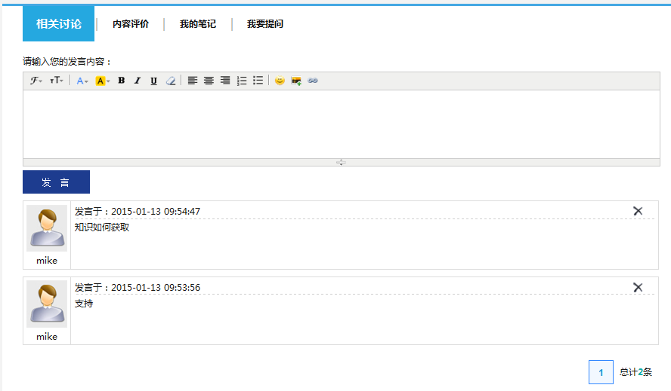

说明：
- 视频内容在学习过程中，系统每间隔2分钟会自动保存学习记录。
- 每次进入课程学习页面，上方会以红色字体显示当前的学时，单位为分钟。。
- 收藏：只有注册用户可以收藏视频内容。收藏的视频可以在个人中心“我的课程”中找到。
- 相关讨论：注册用户可以在线发言，也可以查看其它用户针对该视频内容的讨论。
- 内容评价：注册用户可以针对该视频内容进行评价，也可以查看其它用户的评价。
- 我的笔记：注册用户可以作笔记，该笔记只能自己查看，其它用户不能看到。
- 我要提问：注册用户可以针对视频内容进行提问，当专家对提问进行回复后，就可以看到专家的解答。

如何浏览/下载教材资源?
流程：系统首页 》 登录用户 》 选择教材 》 在线浏览 》 下载。

第一步：登录用户
在系统首页中，输入账号和密码，点击【登录】，系统验证成功后，即为正常登录系统，如下图：

第二步：选择教材
从首页导航栏中选择【教材】栏目，进入教材列表页面，如下图所示：
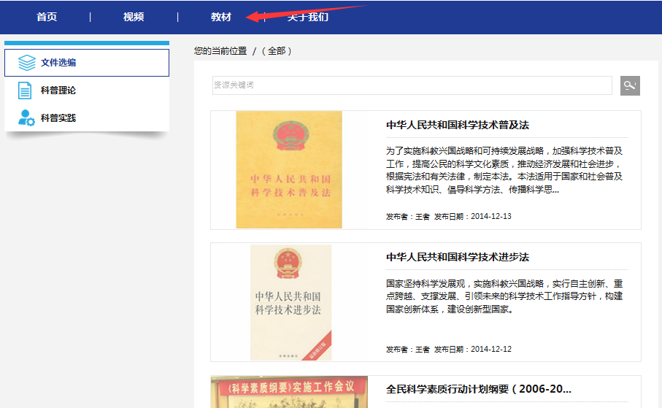

说明：
- 在该页面中，可以从左侧选择对应的教材分类项，输入资源关键词进行查询。
- 当找到所需教材资源后，点击教材资源进入教材资源内容浏览页面。

第三步：在线浏览
进入教材资源浏览页面，如下图所示：
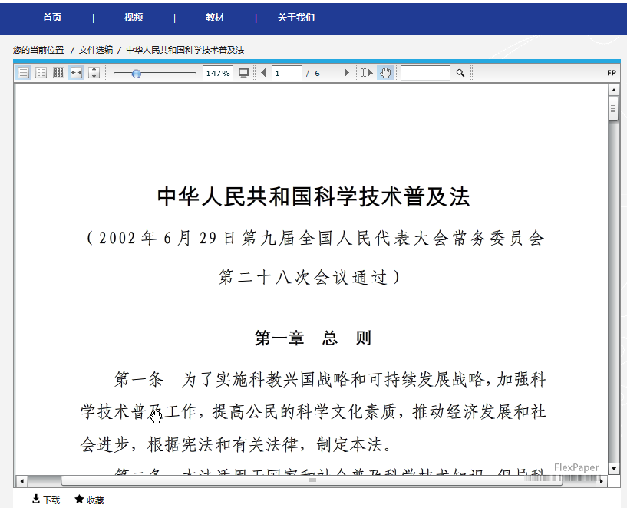

说明：
- 下载：只有注册用户可以下载教材资源。
- 收藏：只有注册用户可以收藏资源。

第四步：下载
只有注册用户可以下载教材资源。如下图所示，点击【下载】即可下载当前教材资源。

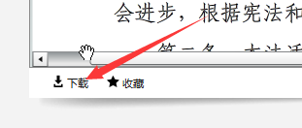

如何进行全站搜索?
在系统首页右上角有一个搜索功能栏，输入您要搜索的关键词，系统将按此关键词从视频、教材、资讯（新闻）三大类中进行搜索，并分别显示搜索结果列表，如下图所示：
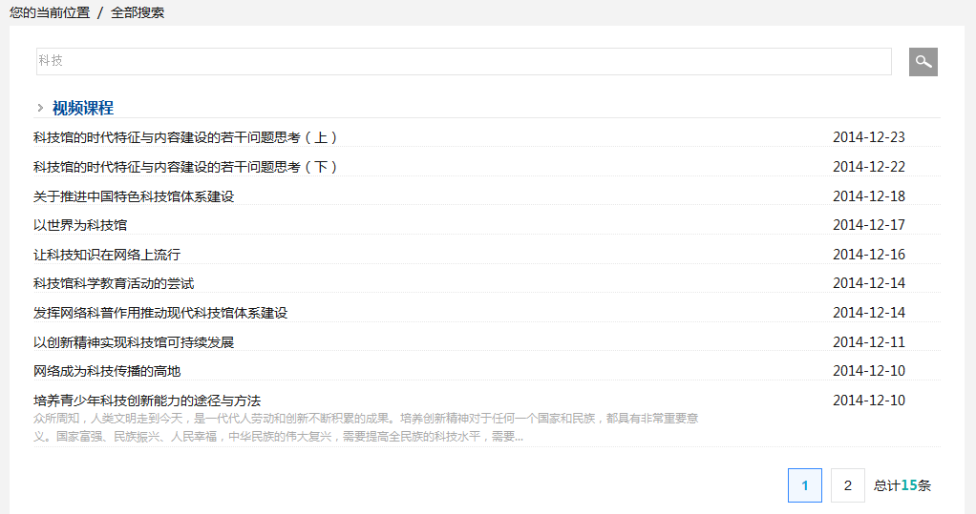
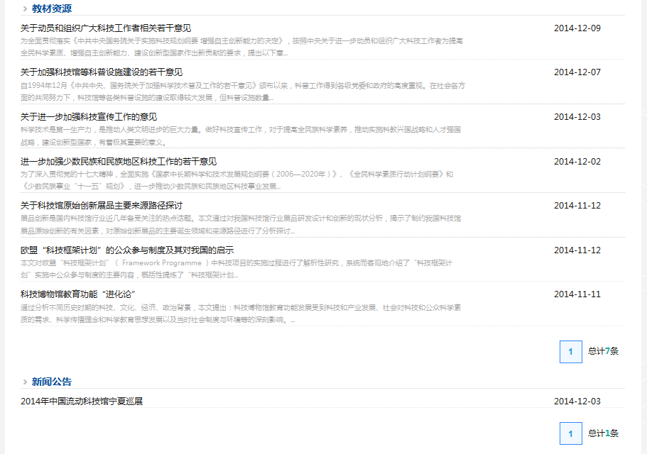

用户个人中心

如何进入用户个人中心界面
在用户登录后，点击网页顶部账号，即可进入用户个人中心界面，如下图所示：

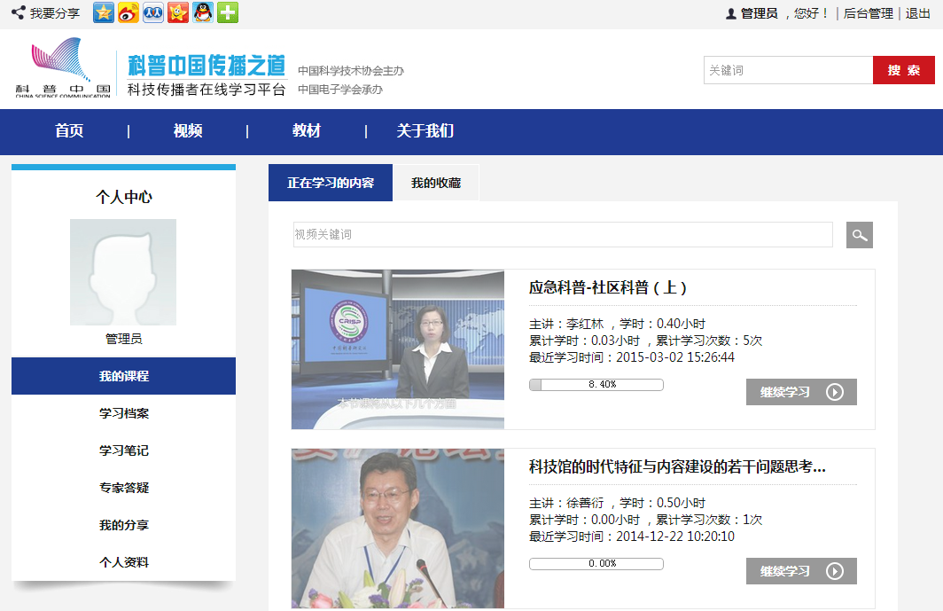

在此页面左侧为用户各项功能的导航。

我的课程

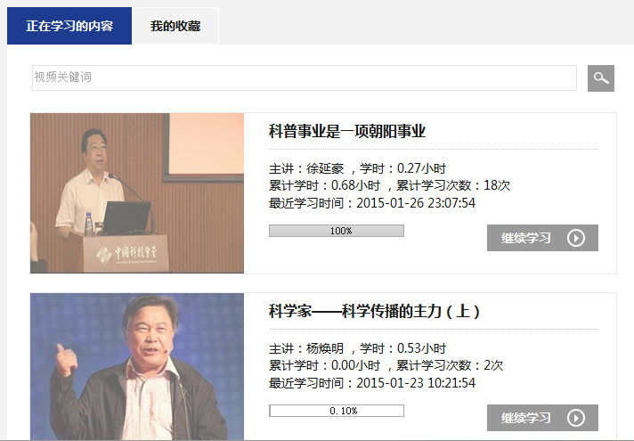
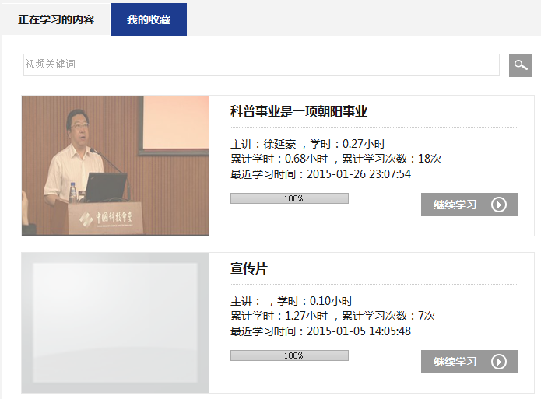

说明：
- 正在学习的内容：显示用户学习过的课程列表，可以看到每个课程的学时，学习进度，以及最近的学习时间。点击【继续学习】可以进入该视频内容的学习界面。
- 我的收藏：显示所有用户收藏过的课程列表，可以看到每个课程的学时，学习进度，以及最近的学习时间。点击【继续学习】可以进入该视频内容的学习界面。

学习档案
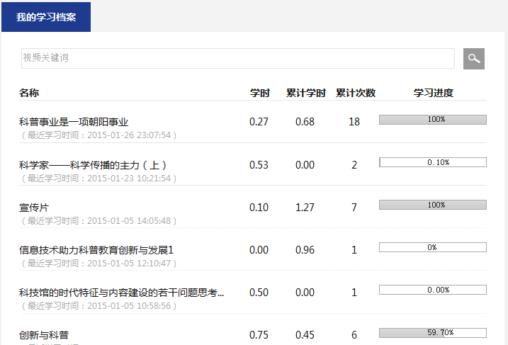

说明：
- 显示用户的课程学习记录，可以看到每个课程的学时，学习进度，以及最近的学习时间。
- 查询：可按视频关键词查询课程学习记录。

学习笔记
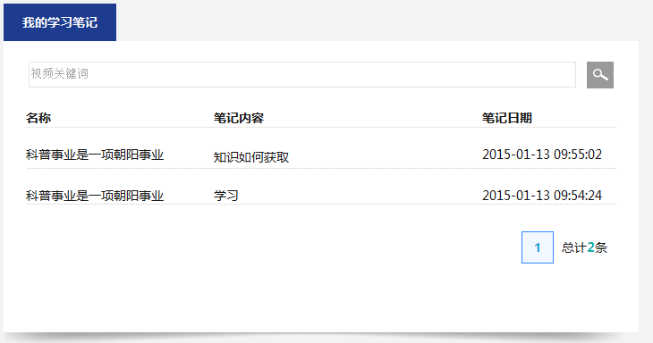

说明：
- 显示用户的课程学习笔记，可以看到每个课程的笔记内容，笔记时间。
- 查询：可按关键词查询课程学习笔记。

专家答疑
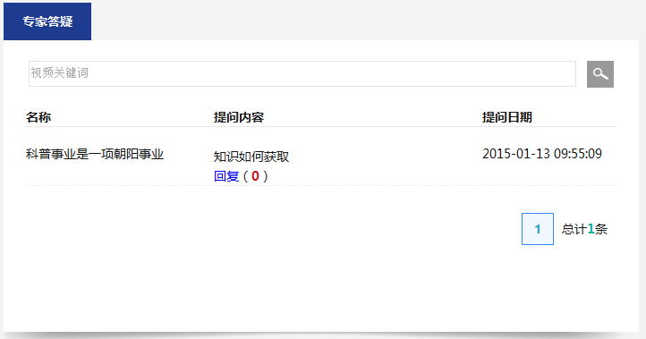

说明：
- 显示用户的课程提问，可以看到每个课程的的提问，提问内容，提问时间，以及专家给的回复。
- 查询：可按关键词查询课程提问。

我的分享
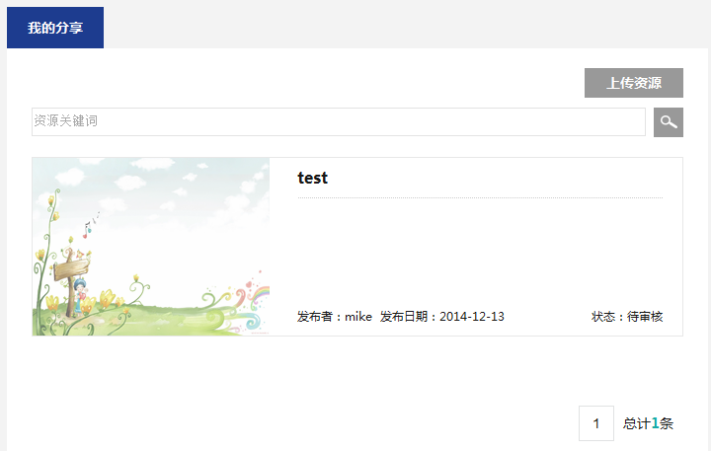

说明：
- 显示用户的分享的资源，可分享的资源文档类型有：PDF。
- 查询：可按关键词查询资源。
- 资源审核：用户上传的资源为“待审核”状态，当通过管理者审核通过后，才能在“教材”列表中显示出来供其它用户浏览或者下载。

上传资源
点击【上传资源】，进入如下界面：
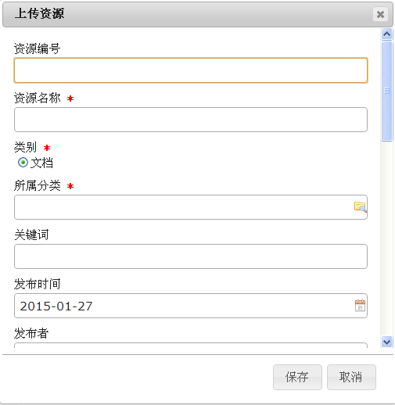

说明：
- 上图中带*的项为必填项。
- 上传的文档类型有：PDF，（DOC文档 用word另存为pdf）。
文档大小不超过5M。
- “保存”：当带*的项填写完成后，可点保存，保存成功，等待审核。

个人资料
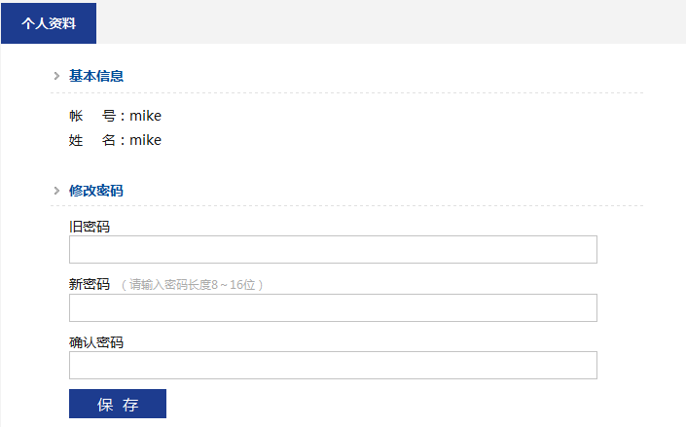

说明：
- 基本信息：显示用户基本信息。
- 修改密码：用户可在此修改密码，先输入旧密码，然后再输入新密码，点保存，系统提示保存成功即可。

